广东省众创空间的发展政策及发展现状评价

林妙昕¹ ，杨诗炜^{1,2} ，陈修德^{1,2} ，罗嘉文^{1,2}
（1.广东工业大学管理学院；2.广东工业大学创新理论与创新管理研究中心，广东广州 510520）

摘要：首先对广东省2015－2019年出台的支持众创空间发展的主要相关政策文件进行梳理，发现其中以供给型政策为主并具有较强的可操作性，需求型政策未得到应有重视，环境型法规体系有待完善，且各项政策的落实效果有待测量。进而基于2016－2019年度相关统计数据，评价分析广东省众创空间整体发展状况，研究发现：广东省众创空间市场化运营程度高，但孵化效率低、盈利能力不足，区域发展两极分化严重；项目投融资难度大、服务覆盖面窄，难以形成良好的投融资生态；服务体系不完善，创业导师队伍缺口大；国际交流合作频率逐年提高，海外及留学生等高层次人才创业项目和海外入驻项目数量可观。最后基于研究结果提出从制度、产业和企业层面打“组合拳”引导珠三角地区创新资源向粤东西北地区流动，从四方面促进投资型众创空间建设，以及抓住粤港澳大湾区建设契机推动众创空间国际化发展等对策建议，以期为推动广东省众创空间向效率驱动发展提供参考借鉴。
关键词：众创空间；众创空间发展政策；众创空间评价
中图分类号：F272.2；F204；G301 文献标志码：A 文章编号：

Evaluation of Development Policy and Current Situation of
Makerspaces in Guangdong Province

Lin Miaoxin¹, Yang Shiwei^{1, 2}, Chen Xiude^{1, 2}, Luo Jiawen^{1, 2}

(1. School of Management, Guangdong University of Technology；2. Innovation Theory and Innovation Management Research Center, Guangdong University of Technology, Guangzhou 510520, China)

Abstract: First, this paper combs the main relevant policy documents issued by Guangdong province in 2015-2019 to support the development of makerspace, and finds that the supply-based policies are the main policy and have strong maneuverability, and the demand-based policies have not been paid attention to, the environmental regulatory system needs to be improved, and the implementation of policies need to be measured. Then based on the statistics of 2016-2019, the paper evaluates and analyzes the overall development of makerspaces in Guangdong and finds that, Guangdong makerspaces have a high degree of market-oriented space operation, but have low incubation efficiency, insufficient profitability and serious polarization of regional development; the project investment and financing is difficult, the service coverage is narrow, it is difficult to form the good investment and financing ecology; the service system is not perfect, there is a big gap in the team of entrepreneurial mentors; the frequency of international exchanges and cooperation is increasing year by year, and the number of high-level talent start-up projects and overseas entry projects such as overseas and foreign students is considerable. Finally, based on the research results, the paper puts forward the countermeasures and suggestions including: playing a "combination of boxing" from the system, industry and enterprise level to guide the Pearl River Delta region innovative resources to the northwest of Guangdong, promoting the construction of investment space from four aspects, and seizing the opportunity of Guangdong-Hong Kong-Macau Greater Bay Area construction to promote the internationalization of space development, etc., in order to provide reference for makerspaces of Guangdong to the efficiency-driven development.
Key words: makerspace; makerspace development policy; makerspace evaluation

收稿日期：2020-03-16，修回日期：2020-05-19
基金项目：国家自然科学基金面上项目“新型研发机构的形成机理、治理机制和政策研究：创新价值链视角”（71673062）；广东省学位与研究生教育改革研究项目“基于新型研发机构建设的工科高校研究生创新创业能力培养研究”（2019JGXM32)
项目来源：广州市哲学社会科学发展“十三五”规划共建项目“基于创新价值链的广州市新型研发机构分类评估研究”（2020GZGJ107）

众创空间是推动创新创业的重要载体。随着中国“双创”生态日益优化，中国创投基金规模已超美国，成为全球第一，中国也成为了世界上第二大创业投资市场^{[1]}。广东省作为中国经济第一大省，创新需求旺盛、科技服务合作紧密，创新投入和产出能力领跑全国，是创新型国家建设的重要力量。《中国区域创新能力评价报告2019》显示，自2017年来，广东省区域创新能力连续3年居全国首位，且领先优势逐渐加大，广东省企业创新能力、创新环境、创新绩效均排名全国（未含港澳台地区，下同）首位，且有效发明专利高达24.9万件，PCT国际专利申请量约占全国一半。广东省政府相继出台了《广东省自主创新促进条例》《关于加强港澳青年创新创业基地建设的实施方案》等政策，明确要加快建设高质量众创空间，助力广东省创新驱动发展。根据科技部火炬中心数据，截至2019年12月，广东省以200个国家备案众创空间数量位居全国第一，涌现出深圳市的柴火创客空间、广州梦车间信息科技有限公司等知名众创空间。广东省虽然有较为完善的创新创业生态系统，众创空间数量庞大，国家及省政府投入了大量的资金及政策扶持，但众创空间仍然存在区域发展不平衡、服务供给单一、基础资源薄等问题，其投入及产出比例失衡现象也愈加凸显。在创新创业伟大事业迈向新起点、新征程的历史关口，亟需梳理并总结现有相关政策的不足，厘清广东省众创空间运营现状，针对可行的政策提升路径展开系统研究，从而为广东省推动众创空间发展模式从追求量的粗放型发展方式向追求质的效率驱动发展提供政策参考。

1 文献述评
目前中国众创空间的研究在管理学、经济学、地理学等领域都百家争鸣，且主要聚焦在概念界定、理论分析和发展策略3个方面。在概念界定方面，“众创空间”的概念由国外的创客空间演变而来，经过一系列本土化发展，演变为集创新、创业、投资与孵化器一体的综合服务平台^{[2]}。众创空间能有效降低创新创业门槛，加快科技成果转化，解决科技型小微企业融资难问题^{[3]}。有别于传统扶持初创企业发展的经济园区、大学科技园和企业孵化器的地方是，众创空间更针对于创新创业链条的最前端，针对早期创新成果、创意作品和创业项目，是一种 “平民化创新”“草根化创业”的具体展现^{[4]}。在理论分析方面，自Spilling ^{[5]}将生态系统的理论引入到创新创业活动中并提出了创业生态系统，众多学者开始对企业及孵化器的创业外部环境展开研究；孙荣华等^{[6]}以价值共创理念为核心，从众创空间的内涵界定、演化路径、供需均衡、结构维度、要素间关系、运行机制、绩效评价等维度构建了众创空间研究的系统框架【确认文献中系统框架的具体维度】；池春阳^{[7]}基于创新集群理论，从经济网络、社会网络、知识网络3个维度提出众创空间优化模型；张玉利等^{[8]}构建了一个基于耗散理论的众创空间创业生态系统的两阶段演进模型，帮助众创空间有意识地优化自身结构与功能。在绩效评价方面，陈章旺等^{[9]}运用因子分析法，提取运营能力、政府支持力度、盈利能力、企业发展能力4个指标构建区域众创空间绩效评价体系，并发现运营能力对众创空间绩效影响最为显著；李燕萍等^{[10]}运用扎根理论，基于众创空间智力评价政策文本和调查数据，从社会认知、社会情感、社会评价3个维度构建众创空间发展质量评价指标体系，为提高中国众创空间的管理水平作出了贡献。从效率影响因素上看，中国众创空间的服务多集中在房屋租赁一类的基础服务阶段^{[11]}，而在开源软硬件设备提供、创客教育、财务投入等方面的服务表现不佳，存在缺乏激励机制、融资难以及创业导师资源匮乏或专业度低等问题，制约着众创空间内企业的发展。
目前全国上下对众创空间的关注度不断上升，但由于各地区创新及经济水平存在差异，对某一特定地区的众创空间进行评价与分析将更有利于提出有针对性的政策措施，减少投入冗余。粤港澳大湾区作为新时代国家对外开放的重要战略性窗口，有强大的创新要素集聚吸力以及国际化地位，因此研究广东省众创空间的发展现状及提升路径也成为推动广东省区域创新能力发展的重要任务之一^{[12]}。目前，关于广东省众创空间的研究仍处于起步阶段，主要有如李璐^{[13]}发现广东省众创空间存在跟风建设及盈利能力弱的现状，并指出其发展离不开政府上层建筑的完善；何悦等^{[14]}对截至2016年12月的广东省众创空间政策文本进行分析，认为政府应提高对众创空间服务能力的重视及优化创新创业生态；苏瑞波等^{[15]}对比了2016年广东省科技企业孵化器和众创空间的发展状况，从服务场地面积、孵化项目数两个指标分析各区域众创空间的孵化能力，并指出广州、深圳等珠三角城市引领辐射带动了粤东西北地区众创空间的发展；梁海锋等^{[16]}总结了广东省建设专业化众创空间的方向，认为广东省众创空间的专业化还有较大的发展空间，需加快新兴产业专业化众创空间的布局；王雪莲^{[17]}对广东省高校众创空间发展态势及部分发展个案进行分析，指出资源渠道不足及高校创新创业导师缺乏实战经验等问题使广东省众创空间作用受限。上述研究均对广东省众创空间的发展体系作出了贡献，但在经济高速发展及改革潮流下，需更多学者及时更新研究成果，确保广东省众创空间研究数据上的延续性。
综上所述，中国的众创空间研究起步较晚，大部分仍停留在定性研究阶段；经过几年的探索，广东省科技孵化器的研究已经发展到了一个相对成熟的阶段，但对于广东省众创空间的研究尚未形成体系，尤其是缺乏对于众创空间相关政策、发展现状及运营情况的客观评价。因此，本研究将梳理2015－2019年广东省出台的众创空间相关政策，并对广东省众创空间2016－2019年的运营及服务数据展开分析。

2 众创空间主要政策梳理
创新创业的发展离不开政策的扶持。自2015广东省政府在《实施珠三角规划纲要2015年重点工作任务》中首次提出要大力发展众创空间等新型创新创业服务平台以来，广东省关于促进众创空间发展的政策文本数逐年增加。本研究剔除部分重复及转发文本后，根据Rothwell^{[18]}提出的政策工具划分方法，将由广东省政府、省科技厅、省发改委颁布的27份与众创空间明确相关的政策（以下简称“样本政策”）进行编码划分（见表1），并对各政策文本内容类型进行了梳理（见表2）。
表1 样本政策编码
类型 | 编码 | 内容 | 编码
供给型 | [1] | 信息支持 | [1-1]
供给型 | [1] | 基础设施建设 | [1-2]
供给型 | [1] | 资金投入 | [1-3]
供给型 | [1] | 公共服务 | [1-4]
环境型 | [2] | 目标规划 | [2-1]
环境型 | [2] | 金融支持 | [2-2]
环境型 | [2] | 税收优惠 | [2-3]
环境型 | [2] | 法规管制 | [2-4]
环境型 | [2] | 策略性措施 | [2-5]
需求型 | [3] | 政府购买 | [3-1]
需求型 | [3] | 国际化发展 | [3-2]

表2 样本政策文本分析
序号 | 文号 | 名称 | 内容类型
1 | 粤府办〔2015〕25号 | 广东省人民政府办公厅关于印发《实施珠三角规划纲要2015年重点工作任务》的通知 | [2-1]、[2-5]
2 | 粤府办〔2015〕53号 | 广东省人民政府办公厅关于印发广东省“互联网＋”行动计划（2015－2020年）的通知 | [1-2]、[1-4]、[2-2]、[2-5]
3 | 粤府〔2015〕78号 | 广东省人民政府关于进一步做好新形势下就业创业工作的实施意见 | [2-3]、[2-5]、[3-1]
4 | 粤科规财字〔2015〕104号 | 关于印发《广东省科学技术厅 广东省人民政府金融工作办公室关于发展科技股权众筹建设众创空间促进创新创业的意见》的通知 | [1-1]、[1-2]、[1-3]、[1-4]、[2-1]、[2-2]、[2-4]、[2-5]、[3-1]
5 | 粤府〔2016〕20号 | 广东省人民政府关于大力推进大众创业万众创新的实施意见 | [1-1]、[1-2]、[1-3]、[1-4]、[2-1]、[2-2]、[2-3]、[2-5]、[3-1]、[3-2]
6 | 粤府办〔2016〕46号 | 广东省人民政府办公厅关于印发广东省工业企业创新驱动发展工作方案（2016－2018年）的通知 | [1-1]、[2-1]、[2-2]、[2-4]、[2-5]
7 | 粤府办〔2016〕68号 | 广东省人民政府办公厅关于进一步支持异地务工人员等人员返乡创业的通知 | [1-1]、[2-1]、[2-2]、[2-3]、[2-5]
8 | 粤府办〔2016〕69号 | 广东省人民政府办公厅关于加快众创空间发展服务实体经济转型升级的实施意见 | [1-1]、[1-2]、[1-3]、[1-4]、[2-1]、[2-2]、[2-3]、[2-5]、[3-2]
9 | 粤府〔2016〕31号 | 广东省人民政府关于印发《珠三角国家自主创新示范区建设实施方案（2016－2020年）》的通知 | [1-1]、[1-2]、[1-4]、[2-1]、[2-2]、[2-4]、[2-5]
10 | 粤府办〔2016〕94号 | 广东省人民政府办公厅关于印发广东省完善国家级经济技术开发区考核制度促进创新驱动发展实施方案的通知 | [1-1]、[1-2]、[2-4]、[2-5]、[3-1]
11 | 粤府办〔2016〕108号 | 广东省人民政府办公厅关于印发广东省建设大众创业万众创新示范基地实施方案的通知 | [1-2]、[1-3]、[1-4]、[2-2]、[2-3]、[2-4]、[2-5]、[3-1]、[3-2]
12 | 粤府〔2016〕107号 | 广东省人民政府关于深化制造业与互联网融合发展的实施意见 | [1-2]、[1-3]、[2-3]、[2-5]
13 | 粤府〔2016〕118号 | 广东省人民政府转发国务院关于促进创业投资持续健康发展若干意见的通知 | [1-3]、[2-5]、[3-1]
14 | 粤府〔2016〕120号 | 广东省人民政府关于印发广东省系统推进全面创新改革试验行动计划的通知 | [1-1]、[1-2]、[2-3]、[2-5]、[3-2]
15 | 粤府办〔2017〕32号 | 广东省人民政府办公厅转发国务院办公厅关于创新管理优化服务培育壮大经济发展新动能加快新旧动能接续转换意见的通知 | [1-1]、[1-2]、[1-4]、[2-4]、[2-5]
16 | 粤府〔2017〕66号 | 广东省人民政府关于印发贯彻落实国家《“十三五”促进就业规划》实施意见的通知 | [1-4]、[2-1]、[2-5]
17 | 粤办函〔2017〕184号 | 广东省人民政府办公厅关于印发珠江三角洲国家大数据综合试验区建设实施方案的通知 | [1-1]、[2-1]、[2-5]
18 | 粤办函〔2017〕473号 | 广东省人民政府办公厅关于印发广东省落实全国科技创新大会精神近期若干重点任务实施方案的通知 | [2-5]
19 | 粤科规范字〔2018〕1号 | 关于印发《广东省科学技术厅 广东省财政厅关于科技企业孵化器、众创空间后补助试行办法（修订）》的通知 | [2-2]、[2-4]
20 | 粤府〔2018〕74号 | 广东省人民政府关于强化实施创新驱动发展战略进一步推进大众创业万众创新深入发展的实施意见 | [1-2]、[1-3]、[1-4]、[2-5]
21 | 粤府〔2018〕78号 | 广东省人民政府关于印发广东省进一步扩大对外开放积极利用外资若干政策措施（修订版）的通知 | [1-2]、[3-2]
22 | 粤府〔2018〕116号 | 广东省人民政府转发国务院关于推动创新创业高质量发展打造“双创”升级版意见的通知 | [1-1]、[1-2]、[1-4]、[2-4]、[2-5]、[3-2]
23 | 粤府〔2019〕1号 | 广东省人民政府印发关于进一步促进科技创新若干政策措施的通知 | [1-2]、[2-2]、[2-5]
24 | 粤府〔2019〕28号 | 广东省人民政府关于促进高新技术产业开发区高质量发展的意见 | [1-2]、[2-2]、[2-5]
25 | 粤府〔2019〕71号 | 广东省人民政府关于深化改革加快推动“三旧”改造促进高质量发展的指导意见 | [1-2]
26 | 粤府函〔2019〕122号 | 广东省人民政府印发关于加强港澳青年创新创业基地建设实施方案的通知 | [1-1]、[1-2]、[1-4]、[2-1]、[2-5]、[3-2]
27 | 粤发〔2015〕10号 | 中共广东省委广东省人民政府关于加快建设创新驱动发展先行省的意见 | [2-1]、[2-5]、[3-2]

（1）供给型政策工具通过投入资源及服务直接作用于众创空间。在信息支持上，《广东省“互联网＋”行动计划（2015－2020年）》《广东省人民政府办公厅转发国务院办公厅关于创新管理优化服务培育壮大经济发展新动能加快新旧动能接续转换意见的通知》等文件提出，加强信息整合和共享，建立信息开发的考核及激励机制，依托高校和科研所技术转移及广东省互联网产业优势发展众创空间，消除“信息孤岛”，减少重复投资。在基础设施上，《广东省人民政府关于深化改革加快推动“三旧”改造促进高质量发展的指导意见》等文件提出，为众创空间及创业者提供低成本办公环境，引导“三旧”土地改造为众创空间，并在土地使用、水电、网络等软硬件设施方面给予适当优惠。在资金投入上，《关于印发<广东省科学技术厅 广东省财政厅关于科技企业孵化器、众创空间后补助试行办法（修订）>的通知》《广东省人民政府转发国务院关于促进创业投资持续健康发展若干意见的通知》《广东省人民政府关于强化实施创新驱动发展战略进一步推进大众创业万众创新深入发展的实施意见》等文件提出，实施众创空间后补助试行办法、推动创投机构与众创空间对接、设立“双创”投资基金、发放奖金及补贴、采取风险补偿等方式引导科技成果转化。在公共服务上，《广东省人民政府关于印发贯彻落实国家<“十三五”促进就业规划>实施意见的通知》等文件提出，应加快构建电子商务、人才培训、住房补贴、运营指导等众创空间公共服务体系。
（2）环境型政策工具通过营造良好的创新创业氛围间接作用于众创空间。在目标规划上，《广东省人民政府关于印发贯彻落实国家<“十三五”促进就业规划>实施意见的通知》《广东省人民政府关于印发<珠三角国家自主创新示范区建设实施方案（2016－2020年）>的通知》《广东省人民政府办公厅关于印发珠江三角洲国家大数据综合试验区建设实施方案的通知》《广东省人民政府印发关于加强港澳青年创新创业基地建设实施方案的通知》等文件中，明确规划了专业化众创空间、港澳青年众创空间及大数据众创空间等特色众创空间的建设数量、建设面积及孵化目标。在金融支持上，《广东省科学技术厅 广东省人民政府金融工作办公室关于发展科技股权众筹建设众创空间促进创新创业的意见》等文件提出，通过融资平台放贷、建设科技股权众筹平台等方式降低创新创业门槛，完善广东省众创空间金融投资功能。在税收支持上，《广东省人民政府关于深化制造业与互联网融合发展的实施意见》《广东省人民政府关于印发广东省系统推进全面创新改革试验行动计划的通知》《广东省人民政府印发关于进一步促进科技创新若干政策措施的通知》等文件提出，探索适用于众创空间的研发费用加计扣除、股权奖励分期缴纳、财政收入自留等税收优惠政策，并将税收优惠普及到线上众创空间。在法规管制上，《广东省人民政府办公厅转发国务院办公厅关于创新管理优化服务培育壮大经济发展新动能加快新旧动能接续转换意见的通知》等文件指出，要加大知识产权应用及保护体系执法力度及完善创新绩效评价及容错机制。在策略性措施上，《广东省人民政府办公厅关于印发广东省落实全国科技创新大会精神近期若干重点任务实施方案的通知》提出，开展创业创新示范基地认定工作，实施“一十百千万”计划，健全以众创空间为首的全链条孵化体系等措施，以增强众创空间对广东省创新创业的支撑作用。
（3）需求型政策工具从宏观视角推动众创空间规模及影响力的扩大。在政府购买上，《广东省人民政府办公厅关于印发广东省工业企业创新驱动发展工作方案（2016－2018年）的通知》《广东省人民政府关于大力推进大众创业万众创新的实施意见》等文件提出，采取发放创新券、孵化采购等方式加大创新产品和服务购买力度。在国际化发展上，《中共广东省委广东省人民政府关于加快建设创新驱动发展先行省的意见》《广东省人民政府转发国务院关于推动创新创业高质量发展打造“双创”升级版意见的通知》等文件提出，鼓励引进先进创业孵化模式、国内外资本联合建设国际化众创空间及扩大粤港澳青年众创空间建设规模。
近年来，广东省政府贯彻创新驱动发展战略，对建设众创空间的重视程度逐年提高，初步构建起了众创空间扶持政策体系。通过对样本政策文本梳理可得，供给型政策文本最多，占比达44.4%；环境型与需求型政策文本分别占27.4%、25.93%（见图1）。其中，在供给型政策中，多数政策已不再停留于呼吁社会各界加入广东省众创空间建设、营造良好创新创业环境的口号中，而是深入探讨了降低众创空间的办公成本、消除“信息孤岛”、出台众创空间补助考核标准等可操性较强的政策；​在环境型政策中，多为宏观层面的策略及规划，而税收优惠政策覆盖面较小，也未出台针对知识产权和贸易的法规管制条例，仍需加大力度完善创新环境法律体系；在需求型政策中，缺乏针对众创空间的政府购买资金扶持政策，未能很好地针对在孵项目效益的差异对在孵项目产出的产品或服务发挥政府购买的效用。总的来说，广东省众创空间需求型政策工具仍未能得到应有的重视，环境型法规体系有待完善，各项政策的落实效果也有待测量。
【图1内各百分比之和超过100%，改正完善】
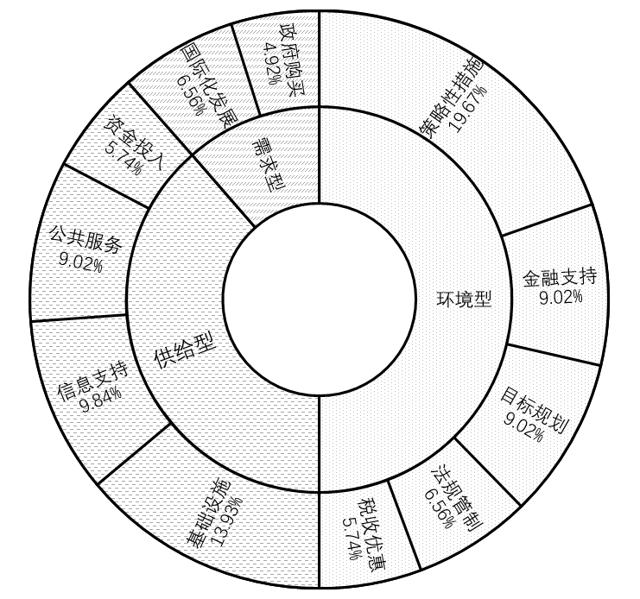
图1 样本政策类型构成

3 众创空间整体现状分析
2016－2019年，广东省众创空间分别有511家、735家、886家、986家，众创空间数量的年均增长率为25.22%，可见广东省众创空间虽然仍处于起步阶段，但总体创新发展速度快、潜力大。国家级众创空间认定是众创空间发展质量的重要标杆，指明了众创空间升级的方向。截至2019年年底，广东省众创空间达986家，较2016年增长2倍，但众创空间数量的年增长率由44.8%逐步下降至11.29%，已有从增长转而趋向平稳之势（见图2）。其中，2019年国家级众创空间数量降至222家，小幅低于2017年及2019年认定数，占比降幅高达12%。由于国家级众创空间认定遵循优胜劣汰原则，广东省国家级众创空间的认定数量变动在一定程度上说明广东省众创空间的质与量发展进程失衡。此外，从全省国家级众创空间区域覆盖情况上看，92%的国家级众创空间聚集于珠三角核心区，粤东西北地区以湛江、茂名两大地级市表现较优，阳江、汕尾、云浮、韶关四地则尚未实现国家级众创空间零的突破，地级市内国家级众创空间全覆盖已成为广东省众创空间均衡发展的重要方向。
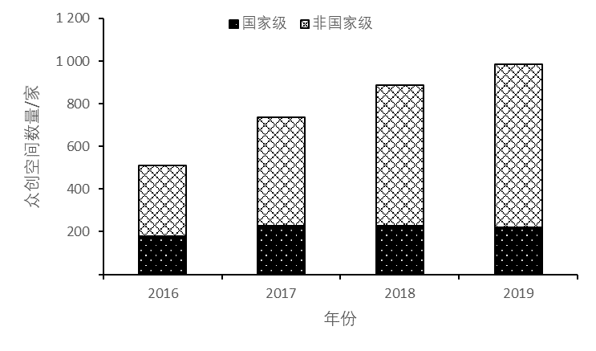
图2 广东省众创空间国家备案数量年度分布

经过粗放式发展后，广东省众创空间已进入转型升级的关键时期。如图3所示，从众创空间建设背景看，由上市或挂牌企业成立的众创空间较少，而这类众创空间具有风险投资（VC）和财务顾问（FA）等投资性质，其比例在2019年开始下降，反映出投资型众创空间相对增速放缓，存在供不应求的现象；随着智力要素朝珠三角高新区集聚，2019年已有超过一半的众创空间位于国家高新区内，全省国家高新区坐拥全省半数国家级众创空间，众创空间发展领跑全省，为广东省众创空间生态系统构建作出了巨大贡献，体现出广东省创业孵化链前端科研转化能力的增强；依靠广东省拥有众多高校科研院的优势，2019年由高校科研院所成立的众创空间占全省众创空间总量的15.07%，其中32.5%为国家级众创空间，占比均呈上升趋势，展示出广东省对创新创业教育的重视以及培养大学生创新创业生力军的决心；此外，建立众创空间已成为广东省科技企业孵化器的转型趋势，这类众创空间占比近4年的增幅高达85.4%。未来，打造升级版的创业孵化器、实现孵化模式的转型升级将成为广东省众创空间发展的主要目标。
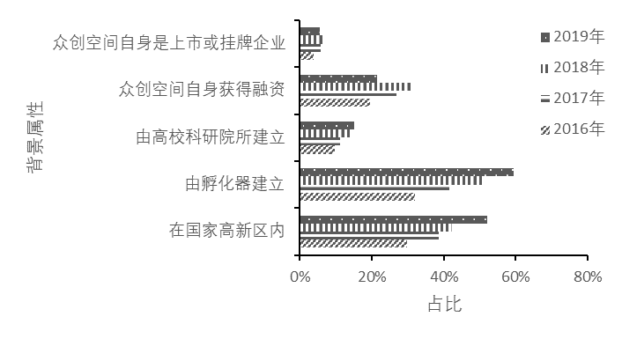
图3 2016－2019年广东省众创空间建设属性构成

广东省众创空间市场化程度高，运营主体以民营企业为主、国有企业及事业单位为辅。如图4所示，2019年广东省以民营企业为运营主体的众创空间多达737家，占全省众创空间数量的七成以上，且较2016年增幅高达46.7%。在此背景下，2019年广东省以国有企业和事业单位为运营主体的众创空间各有56家，占全省众创空间份额大幅下降；同时，包括社会团体、民办非企业单位和其他社会组织等在内的其他运营主体主导的众创空间数量占比增加，使广东省众创空间呈多元化发展。在作为改革开放前沿阵地的区位优势下，众创空间的市场化既有助于筛选与培育出更多契合市场发展前景的创业项目，又能够促进港澳资本和国外资本与技术与内地在孵项目融通发展，因此，市场化运营将始终是广东省众创空间的主要发展模式和推进目标。
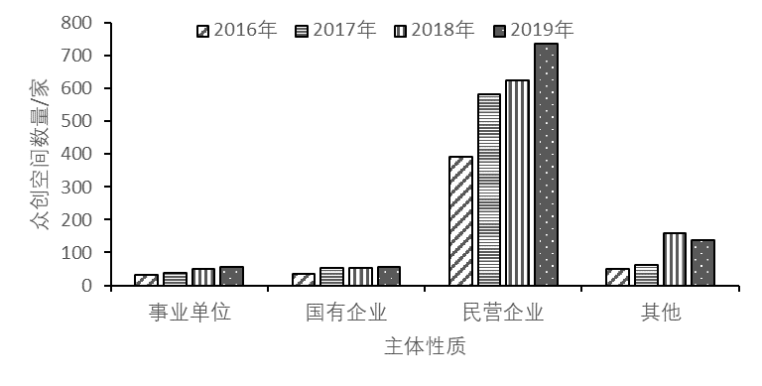
图4 广东省众创空间运营主体构成

广东省众创空间数量较多，整体分布与区域经济高度相关。如图5所示，众创空间发展已覆盖21个地级市，其中珠三角地区以广州和深圳两大一线城市为首的众创空间建设数量遥遥领先且保持稳定增长，与粤西粤北地区发展差距不断扩大，呈两极分化局面。广州市创投资本力量雄厚、高校集聚度高、政策利好，已建成众创空间334家；深圳市始终将创新作为第一发展战略，背靠华为技术有限公司、深圳市腾讯计算机系统有限公司等高新技术企业与科研机构，已建成众创空间213家，成功实现以研发带动在孵项目的创新；而经济相对落后的云浮市仅拥有2家众创空间，且近4年众创空间建设数量为零增长。近年来，珠三角地区已实现创客、创业导师、政府部门及企业等创新要素有效整合，构建了良好的众创空间集聚生态圈，但粤东西北各地区的众创空间大多各自为营，仍需积极探索具有地方产业特色的众创空间建设模式。
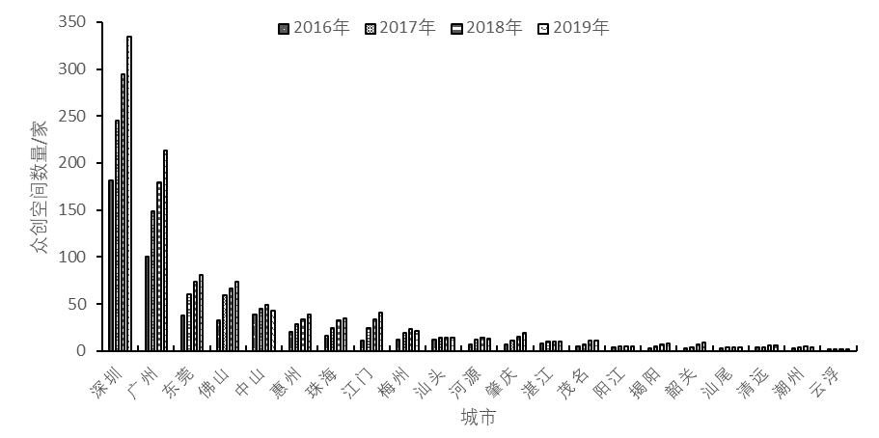
图5 2016－2019年广东省众创空间区域分布

4 众创空间运营情况分析
广东省众创空间的服务形式多样、覆盖面广，呈现出良好的发展态势。如图6所示，广东省众创空间所提供的服务分为8个方面，2019年几乎所有的众创空间都会举办大量创新创业活动（99.39%），并普遍提供草根创业者所需要的办公场地（99.70%）、创业导师服务（99.19%）、创业教育培训服务（98.78%）、政策落实服务（96.65%），以及技术创新服务（93.20%）和创业投融资服务（94.22%），但仅有半数众创空间提供国际合作服务（54.77%）。在粤港澳大湾区建设战略下，广东省众创空间发展利好，而国际合作服务覆盖面存在较大上升空间，仍需抓住机遇，大力推动创新创业的国际化进程。
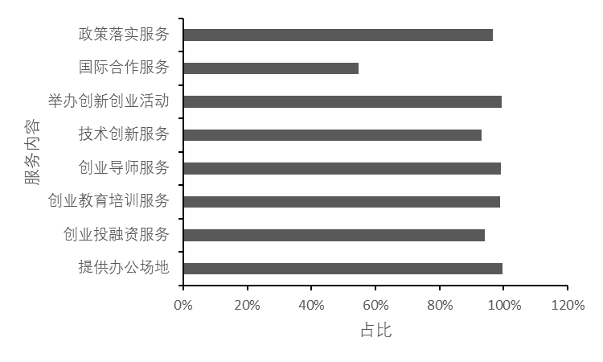
图6 2019年广东省众创空间服务内容构成

众创空间作为一个服务型的空间载体，其实体空间的合理功能分区对运营效率有重要影响。目前，广东省针对创新创业载体实行差别化地价政策，降低了各地建设科技企业孵化器、众创空间等创新创业载体的土地成本，使得众创空间规模得到整体扩大。如图7所示，随着规模的扩大及其内部功能分区的优化，众创空间常驻团队和企业使用面积及公共服务平均面积占比逐年增加，2019年平均64.17%的场地为常驻团队和企业使用面积，主要作用有提供办公场所、共享设施以降低草根群体创业创新活动成本等；而用于进行授课、讲座、开展学术和信息交流等活动的多功能厅及实践场所的公共服务平均面积占比为22.33%、运营团队管理办公区域平均面积占比为7.02%。常驻团队和企业使用面积带来的租金收益是众创空间收入的重要来源，但传统地产型众创空间的发展模式不利于创新创业生态的发展，广东省众创空间仍需摆脱主要通过房租盈利路径，探寻新的商业模式。
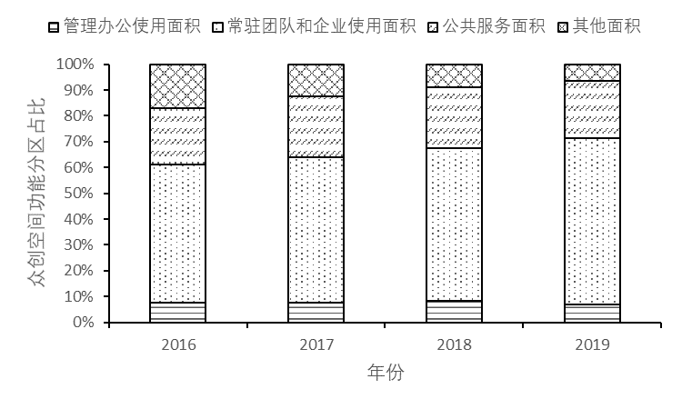
图7 广东省众创空间功能分区的年度分布

如图8、图9所示，广东省众创空间创业投融资持续健康发展。广东省人民政府自2016年来，积极探索推出了创业创新融资价格指数、创业投资企业税收优惠优惠、网上融资支持等各项加快促进创业投资持续健康发展方案的实施，促使2016－2018年广东省众创空间中获得投融资的团队及企业数量以及其当年获得的投融资总额逐年上涨，且2018年广东省累计获得投融资的团队及企业的数量较2016年翻了一倍。但2019年广东省众创空间创业投融资各项指标开始浮现了下行的拐点，其中社会投资额仅有392.8千万，与2018年众创空间内项目所获得的的1 002.7千万投资额相比年降幅达59.64%，大跌至近四年新低。因此，提高广东省众创空间投融资供给与需求匹配度，盘活创投圈、沉淀出契合经济需求的优质项目已成为当前维护广东省良好的众创投资氛围的首要目标。

【图8改正：纵坐标标目“企业”后加“数量”】
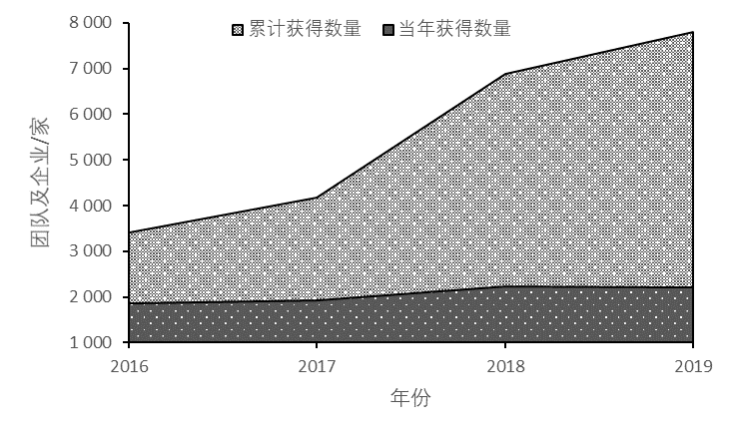
图8 广东省众创空间获得投融资的团队及企业数量的年度分布

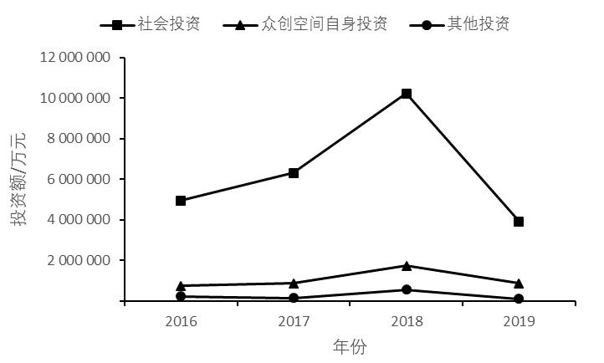
图9 广东省众创空间团队及企业获得投资额的年度分布

近年广东省相继出台了一系列财政资金支持政策，逐步扩大对众创空间的补助规模，但众创空间项目过度依赖补贴、相关财政政策成为“避税天堂”等问题凸显，政府财政支持政策的考核门槛逐渐提高。如图10所示，当年获得财政资金支持的企业数量于2017年达到峰值2 031家后，符合补助条件的企业数量持续下降；继2018年2月广东省财政厅发布众创空间后补助试行办法、同年11月财政部发布众创空间税收优惠政策后，广东省各地政府提供财政补贴的标准严加控制，2019年全省众创空间享受财政资金支持额仅为195 387万元，再创近4年新低。从总体来看，广东省一系列政策的出台会释放一部分市场活力，稳定资本信心，愈发严格的支持条件亦将筛选出真正的优质项目，促进众创空间的转型升级及自我“造血”能力的增强。未来，有针对性的政府购买可作为广东省替代直接资金补贴的一大变革方向，以减少创新财政投入冗余、拉动市场。
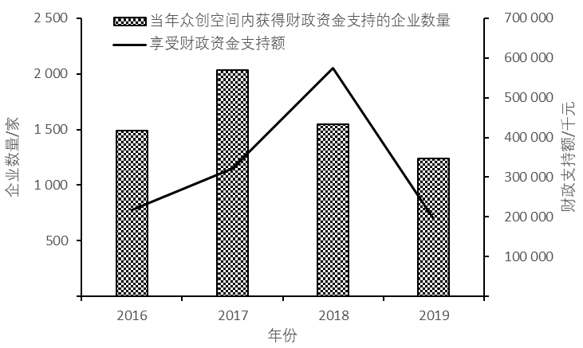
图10 广东省众创空间获得财政资金年度分布

广东省众创空间各类活动开展次数多、形式广，每年都举办万余场创新创业活动，有力激发了大众创新创业活力。如图11所示，在创业教育方面，每年开展活动次数由2017年的9 591场次连续两年小幅度回落至2019年的8 840场次，其中2019年开展创业教育培训活动次数大于50场次的众创空间有14家，包括广州6家、深圳3家和佛山、肇庆、河源、清远、东莞各1家，可见珠三角地区创业教育水平及重视度均较高；在国际合作交流方面，广东省科技厅对广东省国际众创空间的评定中要求国际众创空间每年举办不少于5场国际交流活动的要求，近年来广东省众创空间内国际交流活动场次保持稳步增长，但交流活动的质量仍有较大的提升空间。未来广东省将迎来更多的与国际接轨的机遇，需利用好自身区位优势，深入推进广东省与国际间创新创业项目的交流与合作。
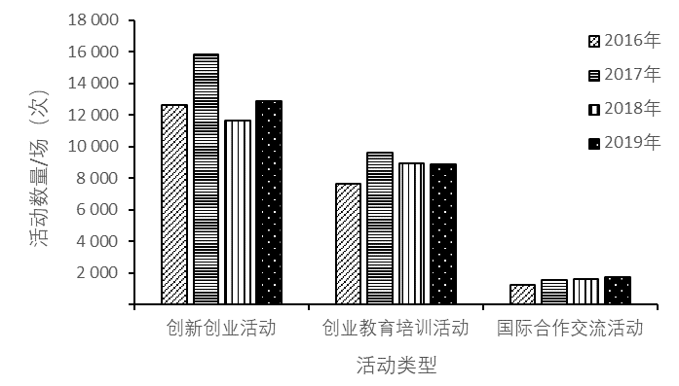
图11 2016－2019年广东省众创空间开展活动类型构成

如图12所示，广东省众创空间创业导师队伍建设速度与在孵项目增长速度不匹配， 2016－2019年间创业导师总数增长达51.95%，但创业导师占当年在孵项目总数比例由40.02%持续下滑至29.13%，仍亟待培育与引入更多优质的全职创业导师，为广东省创业项目保驾护航。
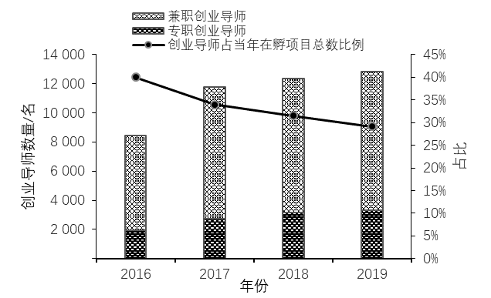
图12 广东省众创空间创业导师队伍构成

广东省技术创新实力雄厚，众创空间的知识技术产出后续增长有力。在众创空间技术创新服务的提升过程中，常驻企业和团队拥有的有效知识产权的同比增长比例被列为广东省众创空间孵化绩效的考核指标之一。如图13所示，2016－2019年众创空间提供技术支撑服务的团队和服务数量总体呈上升趋势，但2019年的团队和服务数量略有回落；与此同时，2019年常驻企业和团队拥有的有效知识产权数量高达25 046件，同比增长率高达84.09%，其中发明专利数量为4 404件，占比达17.58%，大量的创新研发投入迅速推动了广东省众创空间及产业的创新发展。将来，广东省需进一步探索众创空间内项目技术转移及成果转化效率的提升路径，更有效地服务于广东省实体经济转型升级。
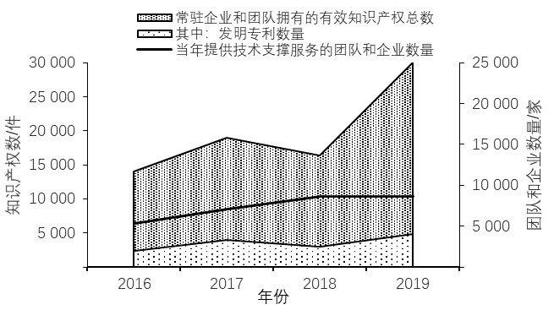
图13 广东省众创空间技术服务数量年度分布

5 众创空间服务对象分析
从实体孵化对象收取的租金是广东省众创空间主要收入来源，服务对象入驻率也是衡量广东省众创空间孵化效率的主要指标。从图14可知，2016－2018年间众创空间当年服务对象中创业团队数量均远高于初创企业，而2019年初创企业与创业团队数量基本持平。该指标的变化一部分源于广东省众创空间行业扩张使得初创企业整体入驻量得到提高，另一部分则源于在孵团队的成功转型，且随着众创空间的扩容，常驻创业团队和常驻初创企业占比在4年间分别提升了12.33%和19.52%。服务对象入驻率的增长，反映出广东省众创空间的自我“造血”能力的进一步提高。
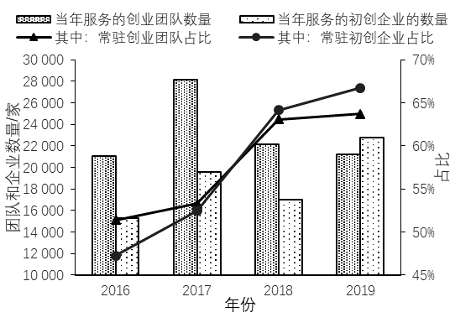
图14 广东省众创空间服务对象构成

广东省众创空间储备了大量高素质人才，为推动本土产业创新升级起到了良好的促进作用。如表3所示，随着广东省综合实力的增强及人才引进机制的完善，近年留学归粤人员数量可观，2019年有358家众创空间吸纳了1 533名留学人员服务于创业团队、2 728名留学人员服务于初创企业，极大丰富了广东省创新型人才的供应；在教育素质上，众创空间人员总体学历层次较高，大专以上学历人员占全部人员比例为78.33%，高学历人员比例的提高将更有利于广东省专业型众创空间的构建；此外，随着大学毕业生人数的快速增长，广东省针对大学生创业制订了大量优惠政策促进“就业难”向“创业潮”转变，2019年共吸纳27 780名应届毕业生加入创业大潮，自主创业或加入创业团队成为了广东省应届大学生的热门选择。
表2 2019年广东省众创空间服务对象基本素质 单位：人
类别 | 大专以上人员 | 大学应届毕业生 | 留学人员
创业团队 | 50 243 | 13 658 | 1 533
初创企业 | 68 496 | 14 122 | 2 728

从创业类型总体上看，广东省重视以技术引领创新，科技人员创业、留学归国创业等高层次创业比重逐年增加。2019年，科技人员创业项目达到9 428个，年增长幅达33.2%，科技人员首次超越大学生成为占比最高的创业群体；大学生创业项目达到8 395个，年增长幅度达13%，虽然增速有放缓的趋势，但大学生仍是广东省创业主力军；大企业高管离职创业在所有创业类型中占比持续提升至11.24%，为众创空间带来了更多的市场竞争及创新机遇；留学归国创业及海外入驻项目相对比重较少，分别有1 452和894个，即广东省众创空间的国际化程度仍有较大的提升空间，需进一步完善海外及留学生等高层次人才的激励机制，以吸引更多的国际力量助力广东省创新创业事业发展。

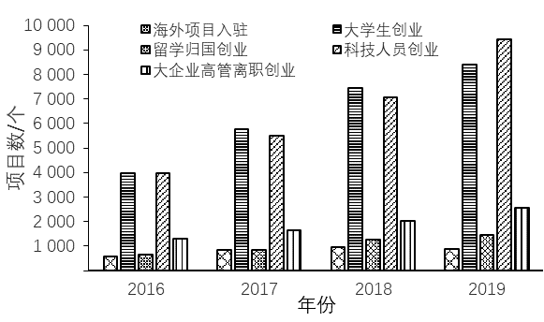
图15 广东省众创空间创业类型年度分布

6 结论与建议
本研究基于广东省众创空间相关主要政策，利用2016－2019年相关数据，分析了广东省众创空间整体发展现状。自2015年李克强总理考察深圳柴火创客空间以来，广东省众创空间发展势头迅猛，多项创新指标及增速居全国前列，建设众创空间已成为广东省创新驱动发展战略重要组成部分；但同时，广东省众创空间也存在孵化效率低、盈利能力不足、区域发展两极分化、服务体系不完善、投融资难度大、导师队伍缺口大等问题，如何把握经济发展新常态下众创空间的发展趋势，提质增速，已成为促进广东省众创空间从粗放式外延扩张向集约型内生优化发展的当务之急。为更好地推进广东省众创空间高质量发展，助力广东省从科技创新大省向科技创新强省转变，本研究提出以下政策建议：
（1）采用“自上而下”的政策组合发展广东省众创空间，逐级引导珠三角地区创新资源向粤东西北流动，构建“一核一区一带”创新新格局。广东省众创空间区域发展不均衡，究其原因，是粤东西北各地级市与珠三角地区的广州、深圳等地级市经济发展水平悬殊导致的创新要素吸引力水平差异。因此，要发展众创空间，则需先发展地方产业经济，增强地区创新人才及资本吸引力，再针对各区域产业特点给予不同的创新政策支撑，促进创新集群由单极转向多极发展。在此基础上，可做三级政策组合如下：一是在制度层面，培育粤东西两翼创新发展极，壮大沿海经济带，给予东起汕头、西起湛江的众创空间专项建设资金、适当宽松税收优惠等一系列的环境型政策，提高各地级市建设众创空间积极性，推动当地创业团队入驻量增长；二是在产业层面，完善粤东西两翼和北部生态发展区众创空间基础设施及公共服务体系、引导集中粤东西两翼海洋经济和北部生态发展区绿色数字经济等优质产业资源发展，建设一批具有区域特色的专业型众创空间，培育形成支撑地方产业发展的众创空间集群；三是在企业层面，将各地区优质企业引流落户至粤东西两翼和北部生态发展区，并加强在供给层面上对企业的资金支持力度和对口帮扶力度，带动各区域优势互补、协调发展。
（2）建设投资型众创空间，加强众创空间的投资功能，促进在孵企业发展。资金是众创空间及其内部项目生存与发展的命脉，但广东省部分众创空间运营者享受政策补贴却不落实项目孵化服务，导致众创空间内企业融资难、融资贵等乱象出现，抑制了广东省众创空间的健康发展。随着《广东省人民政府转发国务院关于促进创业投资持续健康发展若干意见的通知》《关于印发<广东省科学技术厅 广东省财政厅关于科技企业孵化器、众创空间后补助试行办法（修订）>的通知》等众创空间投融资管理及考核规范化条例的出台，广东省众创空间的行业泡沫将逐渐退散。目前，广东省众创空间投融资供给与需求匹配度低，投资氛围低迷，仍难以形成良好的投资生态。因此，广东省亟需培育一批知名投资型众创空间，以集聚更多天使投资、风险投资等社会投资，并主动寻找和投资广东优势特色产业，以及未来发展关键领域中如电子信息、智能制造等长周期、高投资、高风险且具有强健商业前景的项目，为其设计个性化的成长规划，支撑广东省科技企业崛起。与社会投资的众创空间相比，投资型众创空间可更好地跟踪资本对在孵企业的作用轨迹，提高资金使用效率。建设投资型众创空间、促进众创空间产业投融资健康发展可采取以下四方面措施：一是灵活使用政府购买代替部分财政补贴，减少投入冗余的同时增强政府购买对众创空间市场的宏观调控，引导创新创业市场投资风向；二是研究众创空间管理人员激励办法，引进更多投资类管理人才，促进众创空间管理团队职业化，扶持一批众创空间在孵化方式上实现从服务型向投资型转变；三是完善风险投资发展政策，引领多方资本加入众创空间项目建设，同时健全资本退出机制，降低资本投资风险；四是鼓励众创空间管理人员适当投资参股，使管理绩效与在孵项目效益挂钩，扩大众创空间自身投资在项目当年所获投资总额中的比重，并积极帮助在孵项目与社会风险投资及贷款机构对接。
（3）抓住粤港澳大湾区建设契机，推动众创空间国际化发展。未来，粤港澳大湾区将致力于建成国际一流湾区及国际科技创新中心，随着粤港澳大湾区发展战略的实施，众创空间的国际交流与合作频次、国际背景人才及项目数量均将不断增长，国际化亦成为众创空间的重要发展方向。为助推粤港澳大湾区创新发展，可着重以下三方面推进：一是建设一批面向国际的专业型众创空间，鼓励港澳及国际优质众创空间在粤扎根发展。在加强粤港澳大湾区重点发展的人工智能、大数据、物联网等新兴产业研发创新的过程中，充分发挥粤港澳大湾区技术溢出效应，将港澳和国外先进技术、人才及商业资源与本地的优质创新孵化体系有机结合，为新技术、新产业的孵化提供一体化的保障。二是以赛促创，打造世界级科研与人才高地。尝试承接各类国际性企业创新创业大赛，或为现有的创新创业大赛开辟国际赛道，引进更多优秀的海外创业团队及项目，提升众创空间的国际竞争力及全球创新资源整合利用能力。三是扩大对外开发，以市场扩容吸引外资。加快落实国家发改委《鼓励外商投资产业目录（2020年版）》相关产业下的专业型众创空间政策优惠，推动更加精准地开展内外资联合创新。

参考文献:
[1]林展宇,马佳伟.美国创业投资产业发展经验及对我国的启示[J].西南金融,2018(6):68-76.
[2]解学芳,刘芹良.创新2.0时代众创空间的生态模式：国内外比较及启示[J].科学学研究,2018,36(4): 577-585.
[3]冉光圭,李沐.基于众创空间的科技型小微企业市场化运行与融资模式[J].商场现代化,2019(6):82-85.
[4]王佑镁,叶爱敏.从创客空间到众创空间:基于创新2.0的功能模型与服务路径[J].电化教育研究,2015, 36(11):5-12
[5]SPILLING O R. The entrepreneurial system: on entrepreneurship in the context of a mega-event[J]. Journal of Business Research,1996,36(1):91-103.
[6]孙荣华,张建民.基于创业生态系统的众创空间研究：一个研究框架[J].科技管理研究,2018,38 (1):244-249.
[7]池春阳.创新集群理论视角下长三角众创空间优化策略研究[J].科技管理研究,2018,38 (12):135-139.
[8]张玉利,白峰.基于耗散理论的众创空间演进与优化研究[J].科学学与科学技术管理,2017,38 (1):24-31.
[9]陈章旺,黄惠燕.区域众创空间绩效评价：基于因子分析角度[J].科技管理研究,2020,40(2):73-78.
[10]李燕萍,陈武.基于扎根理论的众创空间发展质量评价结构维度与指标体系开发研究[J].科技进步与对策,2017,34(24):137-145.
[11]陈夙,项丽瑶,俞荣建.众创空间创业生态系统：特征、结构、机制与策略：以杭州梦想小镇为例[J].商业经济与管理,2015(11):35-43.
[12]胡品平,朱婧.建设科技孵化育成体系 探索创新创业“广东模式”[J].科技与金融,2017(2):17-18.
[13]李璐.广东众创空间发展的战略思考[J].新经济,2016(34):51-53.
[14]何悦,苏瑞波,刘长虹.广东省众创空间发展政策文本量化研究：基于政策工具视角[J].科技创业月刊, 2017,30(15):1-5.
[15]苏瑞波,何悦.基于统计数据的广东省众创空间现状分析[J].科技管理研究,2017,37(15):89-96.
[16]梁海锋,朱婧,周述章.广东省建设专业化众创空间的做法、问题及对策[J].科技创新发展战略研究, 2019,3(4):21-25.
[17]王雪莲.产教协同视域下广东高校众创空间发展对策研究[J].市场论坛,2019(1):80-82.
[18]Rothwell R. Reindustrialization and technology: towards a national policy framework[J].Science & Public Policy,1985,12(3):113-130.

作者简介：林妙昕（1998－），女，广东湛江人，硕士研究生，主要研究方向为技术创新管理与科技管理政策；杨诗炜（1983－），男，辽宁阜新人，博士研究生，高级会计师，主要研究方向为技术创新管理与绩效评价；陈修德（1982－），男，湖南衡阳人，副教授，博士，主要研究方向为创新效率与能源管理；罗嘉文（1979－），通信作者，男，广东兴宁人，副研究员，博士，主要研究方向为技术创新管理与科技管理政策。

